Конспект урока по теме «Грибы».
Цели:
- Расширить и обобщить знания учащихся о грибах.
- Организовать учебно-поисковую деятельность на уроке с целью:
- развития системного мышления;
- развития творческого мышления.
- Развивать умение работать в группе.
- Создавать условия для формирования таких личностных качеств как:
- ответственность
- выбор ответа на конкретно поставленный вопрос
- коммуникативность.
Тип урока: урок-исследование.
Основная деятельность на уроке: учебно-поисковая.
Оборудование:
- мультимедийные средства обучения;
- учебник Н.Я. Дмитриевой, А.Н. Казакова для 2-го класса «Мы и окружающий мир».

Литература:
- Учебник Н.Я. Дмитриевой, А.Н. Казакова для 2-го класса «Мы и окружающий мир».
- Отрывок из обучающего мультипликационного мультфильма «Природоведение для самых маленьких».
- Серия энциклопедий «Зачем и почему», Херрман, Хайке «Грибы», пер. с нем. Ю.Ю. Зленко. – М.: ООО «ТД «Издательство Мир книги», 2008г.

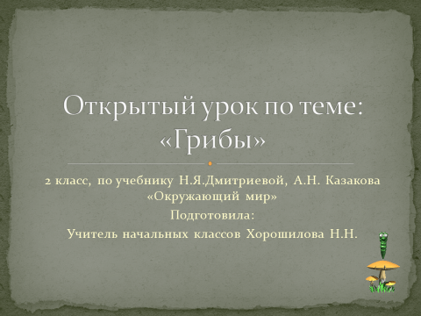

Ход урока
I. Мобилизационная часть урока:
Психологическая готовность учащихся к уроку.
II. Вводно-мотивационный этап:
Ребята, сегодня у нас будет необычный урок, а урок-исследование. Значит, что мы с вами будем делать на уроке?
Д: Что–то исследовать.
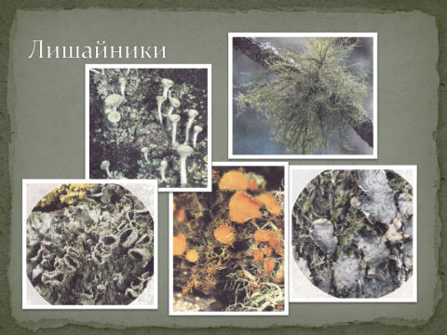
Да, мы будем исследовать, но что, вы узнаете после того как скажите мне, что изображено на слайде который вы сейчас видите? (Изображены лишайники). (слайд 2)
Почему вы так решили? Докажите, что вы знаете о лишайниках?
Д: Лишайники разнообразны по цвету и по форме. Встречаются повсеместно. У них нет корней, стеблей, листьев и цветков. Размножаются спорами. В них живут два организма: водоросль и гриб.
На что внешне похожи некоторые из представленных на слайде лишайников?
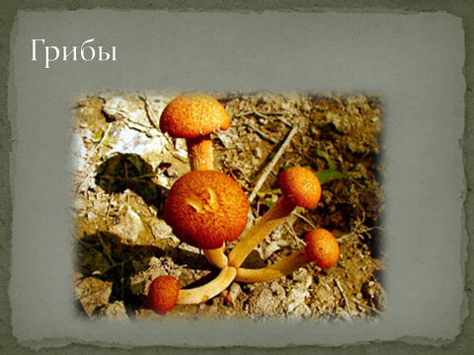
Д: На грибы.
Так исследованием чего мы сегодня займёмся?
Д: Исследованием грибов. (слайд 3)
Да, Сегодня мы займёмся исследованием ещё оного царства живой природы – царства грибов. Как вы думаете, почему грибы выделили в отдельное царство?
(Разнообразные ответы детей)
А верно ли ваше представление о грибах? Что такое гриб? (Вопрос записываются на доске).
III. Познавательный этап.
1. Введение в проблему.
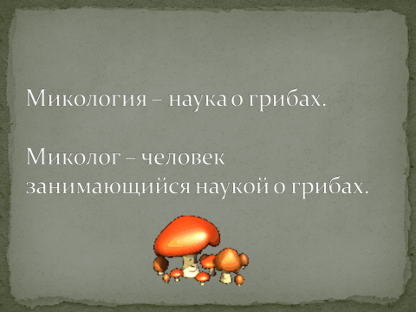
(слайд 4)
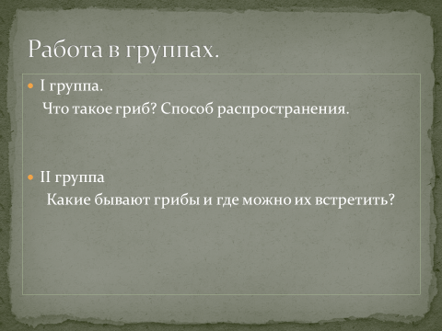
На этом уроке мы займемся микологией. Микология – наука о грибах. Значит, мы с вами 40 минут побудем микологами. Для начала разделимся на 2 группы. 1-ая группа будет исследовать вопрос: что такое гриб и способ его размножения. 2-ая – какие бывают грибы и где их можно встретить. (слайд 5)

2. Поиск ответов на поставленные вопросы, самостоятельная
работа учащихся.
3. Итог работы в группах.
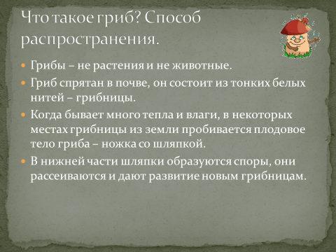
Итак, 1-ая группа, слушаем виши ответы. Что вам удалось выяснить? (слайд 6)
Д:
- Гриб не растение и не животное
- Гриб спрятан в почве, он состоит из тонких белых нитей – грибницы.
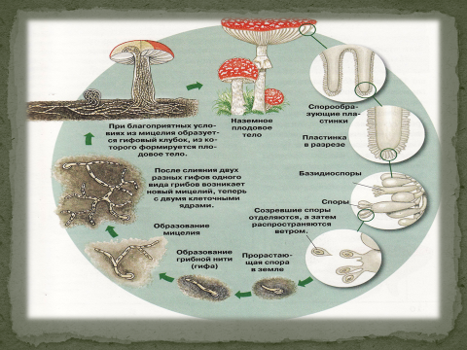
- Когда бывает много тепла и влаги, в некоторых местах грибницы из земли пробивается плодовое тело гриба – ножка со шляпкой.
Так что ошибочно мы называем грибом?
Д: Плодовое тело.
А что же такое гриб?
Д: Тонкие белые нити, которые образуют грибницу.
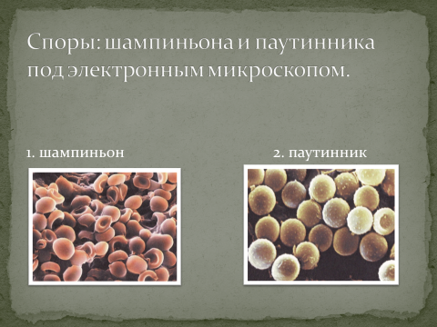
- В нижней части шляпки образуются споры, они рассеиваются и дают развитие новым грибам.
(Работа с наглядностью: образование грибницы из споры; споры под микроскопом). (слайды 7-8)
Теперь послушаем вторую группу, которая расскажет нам о том, какие бывают грибы и где можно их встретить? (слайды 9- 15)
Что ещё необычное, интересное вы узнали о грибах?
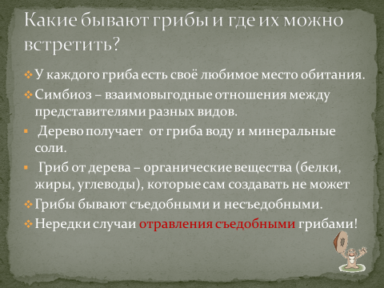
Д: У каждого гриба есть своё любимое место обитания.
Вы можете привести примеры?
Д: Подосиновик растёт под осиной, подберёзовик – под берёзой, опята – на пнях, боровики – в бору.
Эта «дружба» деревьев и грибов называется симбиозом. Симбиоз – взаимовыгодные отношения между представителями разных видов. Эта дружба как дереву так и грибу выгодна, т.к. дерево получает от гриба воду и минеральные соли, они нужны дереву, но достать их из почвы оно по каким-то причинам не может. Гриб получает от дерева органические вещества (белки, жиры, углеводы), которые он сам создавать не может. Мы с вами тоже «добываем» органические вещества у растений и животных.
Д:
- Грибы бывают съедобными и несъедобными.
- Нередки случаи отравления съедобными грибами.
Почему съедобными грибами можно отравиться?
Д: Они впитывают в себя вредные вещества из почвы, воды и воздуха.
Значит, где нельзя собирать съедобные грибы?
Д: Вдоль шоссе, дорог, на берегах рек, где есть фабрика или завод.
Со съедобными грибами всё понятно: их могут употреблять в пищу как люди, так и животные. А почему нельзя есть несъедобные грибы?
Д: Потому что они ядовитые, ими можно отравиться.
Тогда зачем они нужны, для чего они существуют в природе?
Д: Ядовитыми грибами многие животные лечатся, поэтому от них тоже бывает польза, значит, они тоже нужны.
4. Разнообразие грибов в природе.
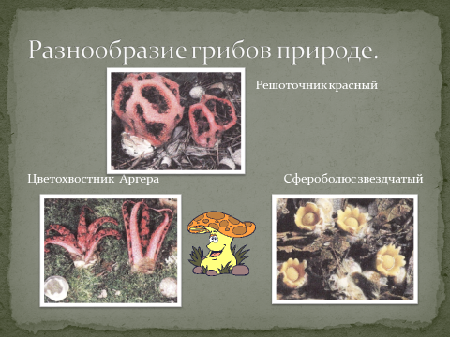
Мы привыкли к тому, что плодовое тело гриба – это ножка и шляпка, но так не всегда, по своим формам и цвету они очень разнообразны. Я приведу свои примеры, а кто заинтересуется, может сходить в школьную библиотеку, городскую, посмотреть в интернете и узнать о грибах много интересного. (слайд 16)

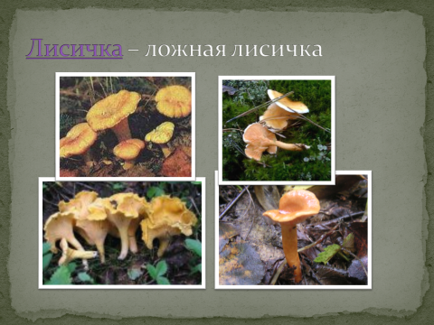
5. Доклады.
- Лисичка. (слайд 17)
- Ложная лисичка. (слайд 17)
- Подберёзовик. (слайд 18)
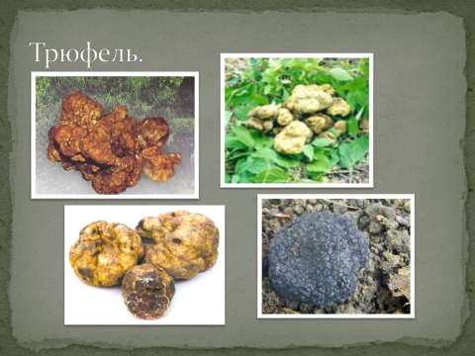
- Трюфель. (слайд 19)
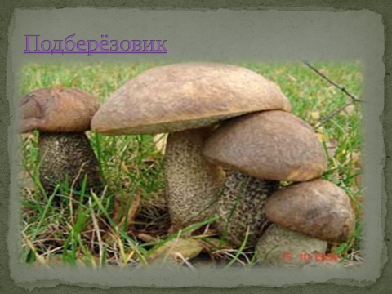

IV. Итог урока.
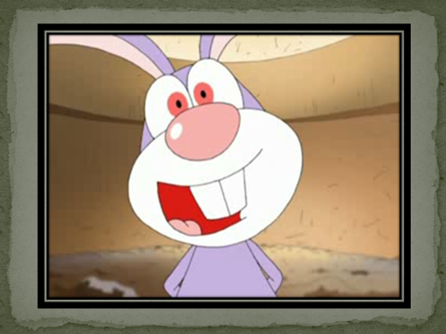
Что такое гриб?
Д: Это грибница с плодовым телом.
Какими бывают грибы?
Д: Съедобными и несъедобными.
Как размножаются грибы?
Д: Спорами
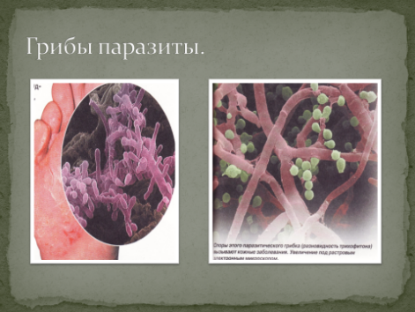
Сейчас вы посмотрите небольшой мультфильм и после просмотра скажите мне, о чём на сегодняшнем уроке мы не сказали. (слайд 20)
(Просмотр)
Так о чём мы не сказали?
Д: О том, что грибы могут селиться как на живых организмах, так и внутри них. Например, на человеке. Они могут приносить как вред, так и пользу (слайд 21).
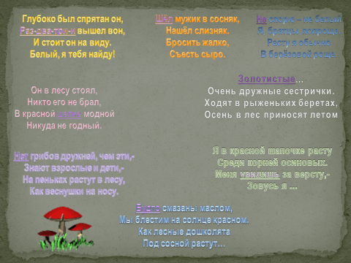
Отгадайте загадки.
Глубоко был спрятан он,
Раз-два-три-и вышел вон,
И стоит он на виду.
Белый, я тебя найду! Боровик
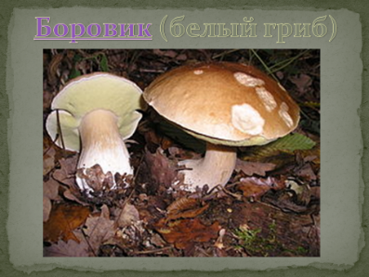
Шёл мужик в сосняк,
Нашёл слизняк.
Бросить жалко,
Съесть сыро. Груздь

Не спорю – не белый
Я, братцы, попроще.
Расту я обычно
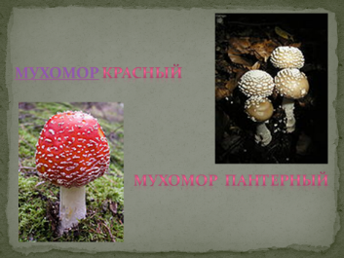
В берёзовой роще. Подберёзовик
Он в лесу стоял,
Никто его не брал,
В красной шапке модной
Никуда не годный. Мухомор

Нет грибов дружней, чем эти,-
Знают взрослые и дети,-
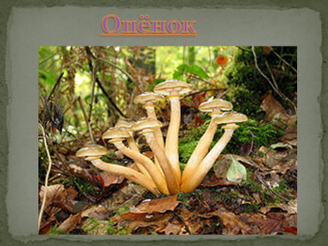
На пеньках растут в лесу,
Как веснушки на носу. Опята

Золотистые…
Очень дружные сестрички.
Ходят в рыженьких беретах,
Осень в лес приносят летом Лисички
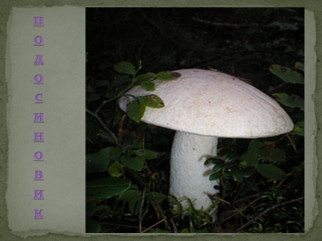
Я в красной шапочке расту
Среди корней осиновых.
Меня увидишь за версту,-
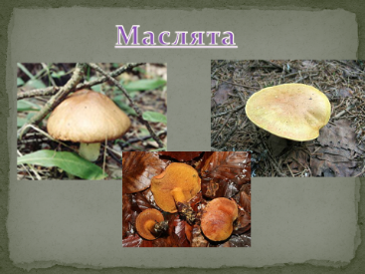
Зовусь я … Подосиновик

Будто смазаны маслом,
Мы блестим на солнце красном.
Как лесные дошколята
Под сосной растут… Маслята
(Чтобы перейти к слайду «Домашнее задание» щелкнете по грибку).

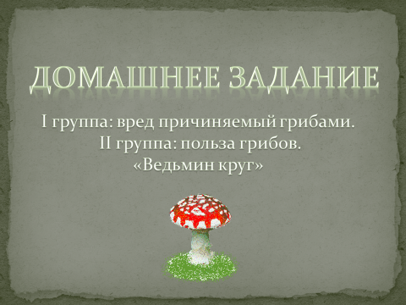
V. Домашнее задание.
Мы с вами говорили о том, что грибы могут приносить как вред, так и пользу.
Первая группа на следующем уроке расскажет о пользе грибов, вторая группа – о вреде. Также будет индивидуальное задание: приготовить сообщение на тему «Ведьмин круг».

VI. Рефлексия. Выставление оценок за урок.
Продолжите предложение:
Я доволен (довольна) собой потому, что…
Я недоволен собой потому, что…

